**Структура и органы управления МБДОУ детский сад**

**№ 441 «Кузнечик»**

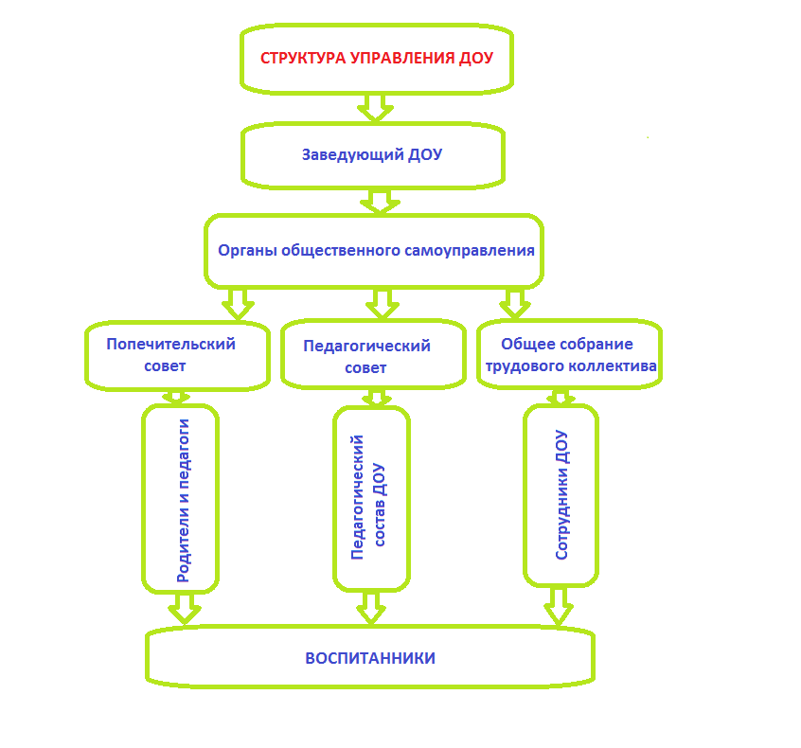

**Совет родителей**